Зимняя ловля щуки на жерлицы по правилам
Скоро наступит ледостав. Многие любители зимней рыбалки - опытные «щукари» возьмут свои жерлицы, и устремятся за зубатой хищницей - щукой.
Одним из наиболее распространенных способов любительского рыболовства в зимний период является лов рыбы при помощи жерлиц (ставок).
Рыболовам следует помнить, что при использовании указанных орудий рыболовства предусмотрен ряд ограничений.
Так, рыболовам для лова рыбы запрещается использовать более 5 ставок (оснащенных одним крючком) на рыболова. Исключение составляют рыболовы, которые являются членами РГОО «БООР» и имеют действительный членский билет - им разрешается использовать до 10 жерлиц.
Лов рыбы с применением орудий любительского рыболовства с общим количеством крючков от 6 до 10 штук в рыболовных угодьях фонда запаса Вилейского и Мядельского района разрешен повсеместно.
Также не следует забывать, что использование жерлиц, ставок и других аналогичных систем, и оснащений запрещается в темное время суток. Кроме этого, категорически запрещается использовать колющие орудия рыболовства (капканы).
Рыболовы, нарушившие требования Правил любительского рыболовства несут административную, уголовную или иную ответственность в соответствии с законодательными актами.

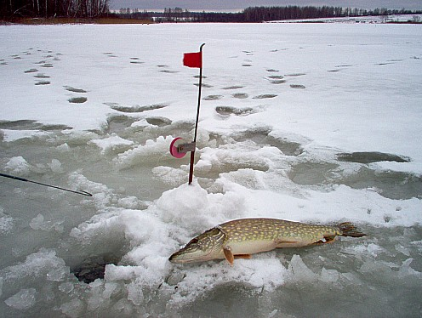

В соответствии со статьей 16.25 КоАП добыча рыбы или других водных животных без надлежащего на то разрешения, либо в запретные время или сроки, либо в запрещенных местах, либо запрещенными орудиями, либо запрещенными способами, а равно попытка такой добычи – влекут наложение штрафа в размере от 10 до 30 базовых величин с конфискацией орудий добычи рыбы.
Одновременно придется возместить и вред, причиненный окружающей среде в результате незаконного изъятия рыбы. Например, за незаконно выловленную одну особь щуки рыболову придется заплатить 3 б.в., за сома – 4 б.в., за судака – 6 б.в.
Уважаемые рыболовы, соблюдайте Правила любительского рыболовства, и рыбалка будет приносить Вам только радость!
Мядельская МРИ

